Strategija in vizija
Zavoda za turizem, kulturo, mladino in šport Kanal 2025–2027

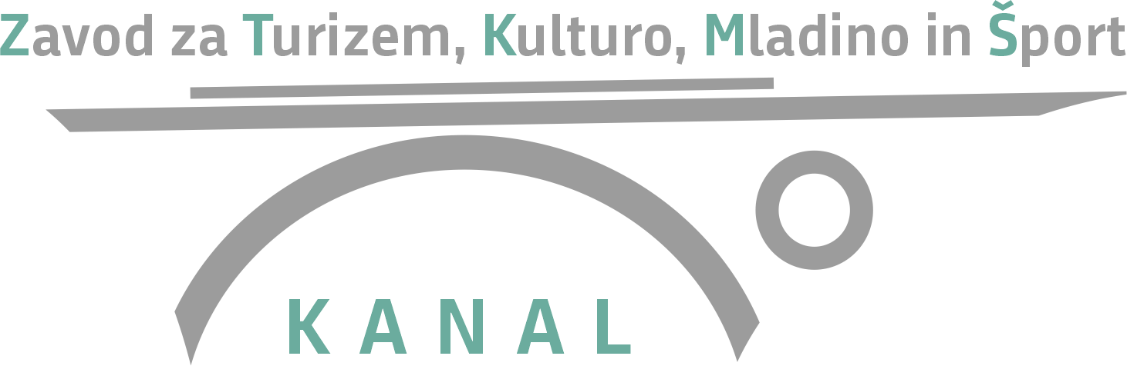

September 2025

Kazalo
Povzetek 3
1. Uvod 4
2. Vizija 4
3. Poslanstvo 4
4. Analiza stanja 4
4.1. Turizem 4
4.1.1. Dane možnosti za razvoj turizma v občini 7
4.2. Kultura 9
4.3. Mladina 10
4.4. Šport 11
4.5. SWOT analiza 11
5. Cilji 13
6. Strategije po področjih 13
7. Akcijski načrt 2025–2027 13
8. Ključni kazalniki uspeha (KPI) 14
9. Finančni okvir 14
10. Zaključek 14
11. Priporočila 14
12. Dodatek 15
12.1. Predlogi za razvoj turizma v Kanalu 15
12.1.1. Nastanitve in standard 15
12.1.2. Kulturni in športni turizem 15
12.1.3. Konferenčni in butični turizem 15
12.1.4. Trajnost in sezonskost 15
12.2 Predlogi za razvoj kulture v Kanalu 16
12.2.4. Povezava kultura + turizem; kot kulturni turizem 16
13. Priporočeni cilji do 2027 16
Kratka strategija Galerije Rika Debenjaka (2024–2027) 17
1. Uvod 17
2. Vizija 17
3. Poslanstvo 17
4. Analiza stanja 17
5. Cilji 2024–2027 18
6. Ukrepi 18
7. Kazalniki uspeha (KPI) 18
8. Zaključek 19
Primer priprave tržnih paketov 19
Paket 1: Kulturni Kanal z okolico in Soča (2–3 dni) 19
Dan 1: Kanal z okolico – kulturno srce 19
Dan 2: Zgodovina in tradicija 19
Dodatek za 3. dan 19
Paket 2: Aktivni Kanal z okolico in Soča (2–3 dni) 20
Dan 1: Adrenalin in voda 20
Dan 2: Šport in narava 20
Dodatek za 3. dan 20
Predlog za združitev več dogodkov 21
Festival ob Soči: Teden v Kanalu z okolico: Kanal Fest 21

Povzetek

Kazalnik | Izhodišče (2024/2025) | Cilj 2026 | Cilj 2027 | Rast 2027 vs. izhodišče
Obisk prireditev | 6700 | 7600 | 9000 | 34.3 %
Nočitve | 13237 | 14000 | 15000 | 13.3 %
Športni klubi na pripravah |  |  | 1

Opomba: Izhodišče je izbrano kot zadnje polno leto (2024) ali zadnje razpoložljivo leto (2025), kjer podatki za 2025 še niso popolni.

1. Uvod
Zavod za turizem, kulturo, mladino in šport Kanal (ZTKMŠ) je osrednja institucija za razvoj, promocijo in povezovanje turizma, kulture, športa in mladinskih dejavnosti v občini Kanal ob Soči. Strategija 2025–2027 predstavlja usklajen razvojni dokument, ki temelji na trajnosti, vključevanju skupnosti in prepoznavnosti destinacije.

2. Vizija
Do leta 2030 bo Kanal z okolico prepoznavna kulturno-turistična destinacija ob Soči, ki združuje bogato kulturno dediščino, sodobne prireditve, športne aktivnosti in kakovostne mladinske programe.

3. Poslanstvo
Poslanstvo zavoda je povezovati deležnike, ohranjati in razvijati kulturno dediščino, spodbujati šport in mladinsko delo ter trajnostno razvijati butični turizem s poudarkom na kakovostnih doživetjih.

4. Analiza stanja

4.1. Turizem
Leta 2024 je občina zabeležila približno 6000 obiskov. Turistični tokovi se opirajo na prireditve, kulturno dediščino in naravne danosti (Soča, tematske poti).
Obisk TIC-a Kanal po mesecih- tistih turistov, ki vstopijo v Tic in jih zabeležimo- to niso vsi turisti- (2023–2025):
Leto | JAN | FEB | MAR | APR | MAJ | JUN | JUL | AVG | SEP | OKT | NOV | DEC
2023 | 6 | 6 | 14 | 65 | 136 | 288 | 516 | 707 | 354 | 72 | 0 | 0
2024 | 4 | 10 | 13 | 41 | 82 | 161 | 558 | 717 | 348 | 47 | 52 | 17
2025 | 5 | 11 | 8 | 34 | 117 | 307 | 623 | 826 | 364

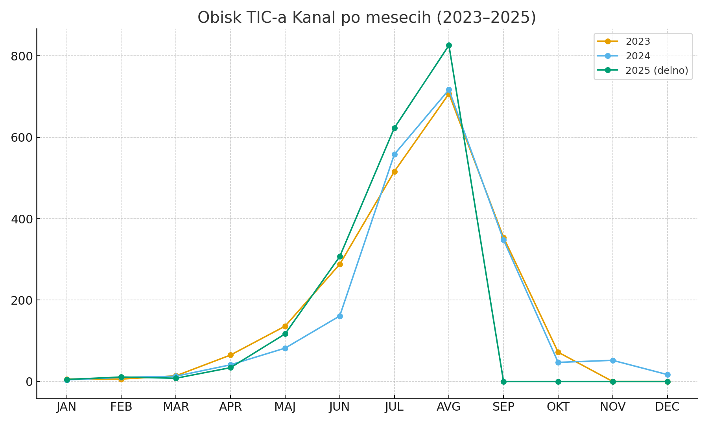

Obisk TIC-a Deskle (julij–avgust):
Leto | Mesec 1 | Vrednost 1 | Mesec 2 | Vrednost 2
2024 | JUL | 37 | AVG | 19
2025 | JUL | 24 | AVG | 6
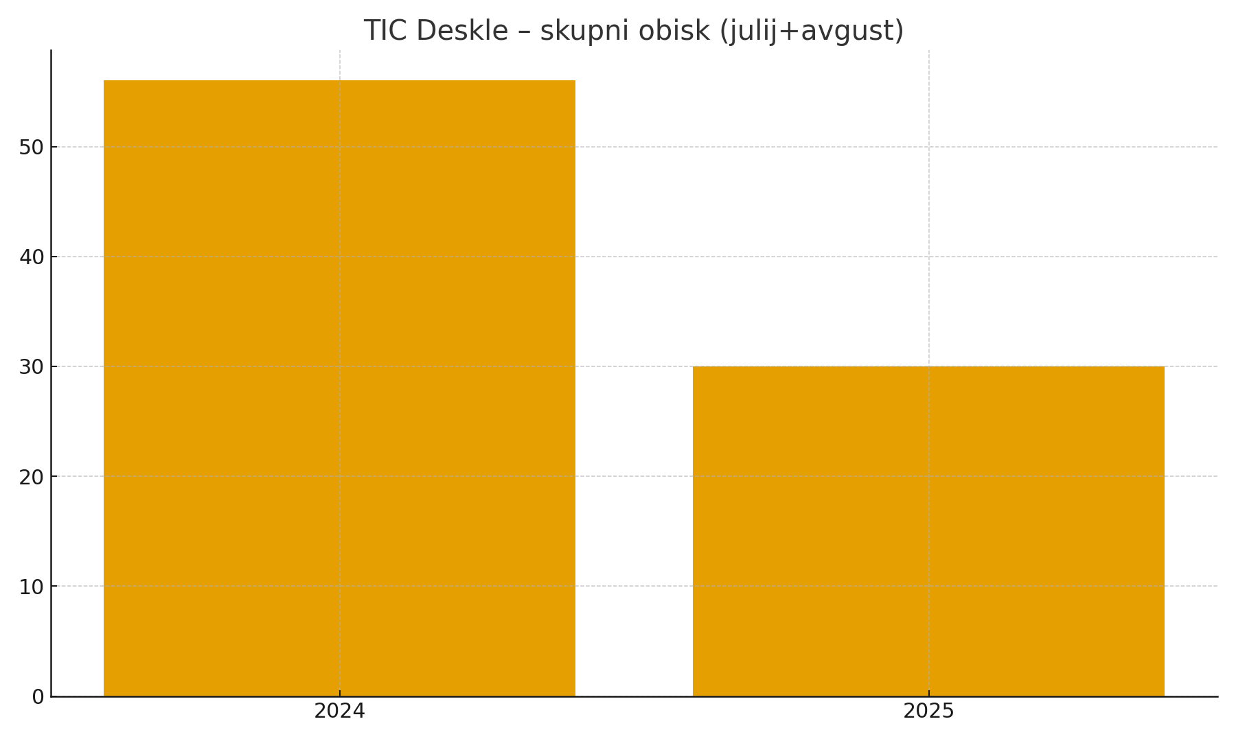

Nočitve po mesecih (2023–2025):

LETO | Jan | Feb | Mar | Apr | Maj | Jun | Jul | Avg | Sep | Okt | Nov | Dec
2023 | 385 | 370 | 299 | 334 | 555 | 1030 | 2676 | 3176 | 1171 | 243 | 112 | 98
2024 | 470 | 779 | 319 | 214 | 694 | 1170 | 3036 | 4451 | 1200 | 351 | 356 | 187
2025 | 837 | 849 | 82 | 401 | 722 | 1479 | 3456 | 4273 | 1457

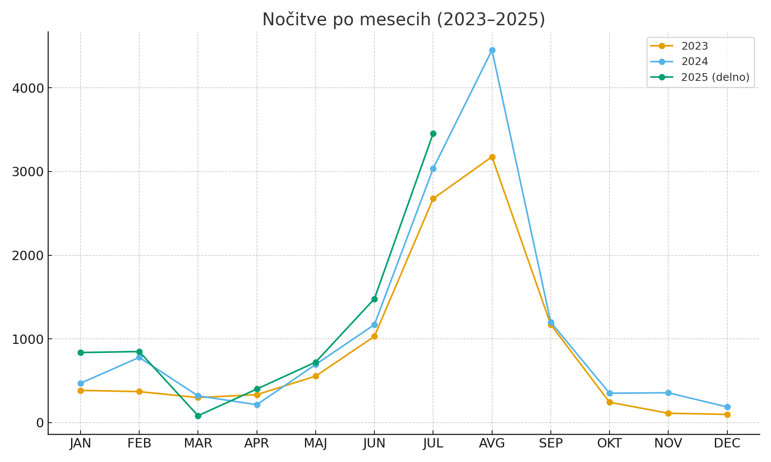

Število ležišč (letno):
Leto | Ležišča
2023 | 276
2024 | 312
2025 | 292
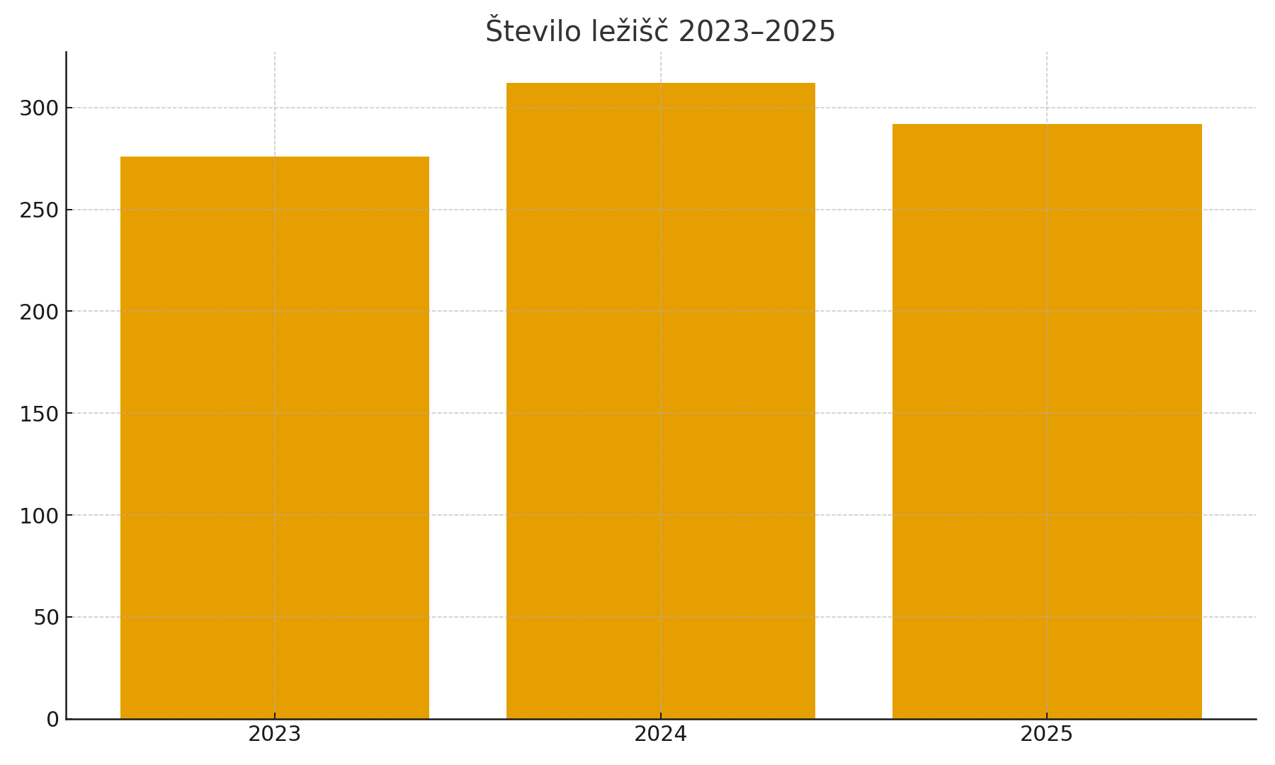
Kamp Korada – nočitve po mesecih (2023–2025):

LETO | Jan | Feb | Mar | Apr | Maj | Jun | Jul | Avg | Sep | Okt | Nov | Dec
2023 | 0 | 0 | 0 | 24 | 92 | 142 | 418 | 708 | 300 | 0 | 0 | 0
2024 | 0 | 0 | 0 | 0 | 45 | 193 | 907 | 1526 | 326 | 124 | 120 | 0
2025 | 0 | 0 | 0 | 14 | 73 | 292 | 577 | 1085 | 350
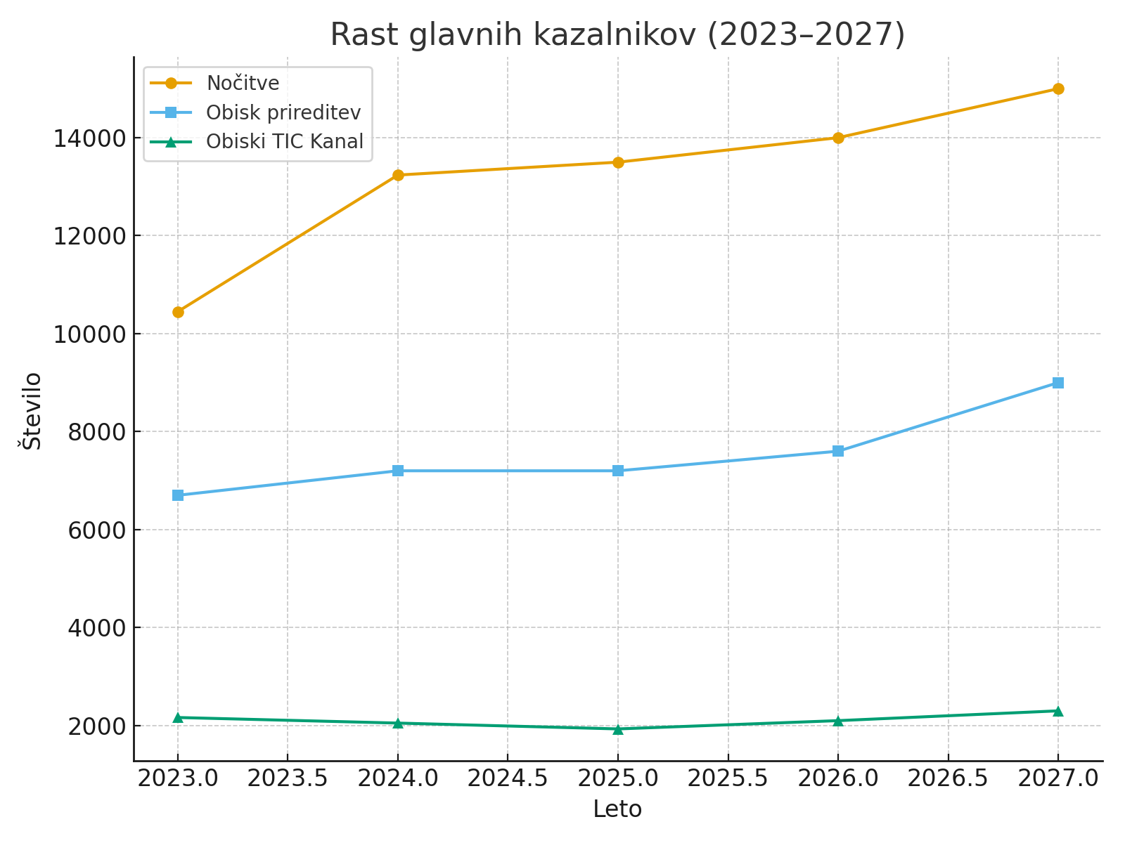
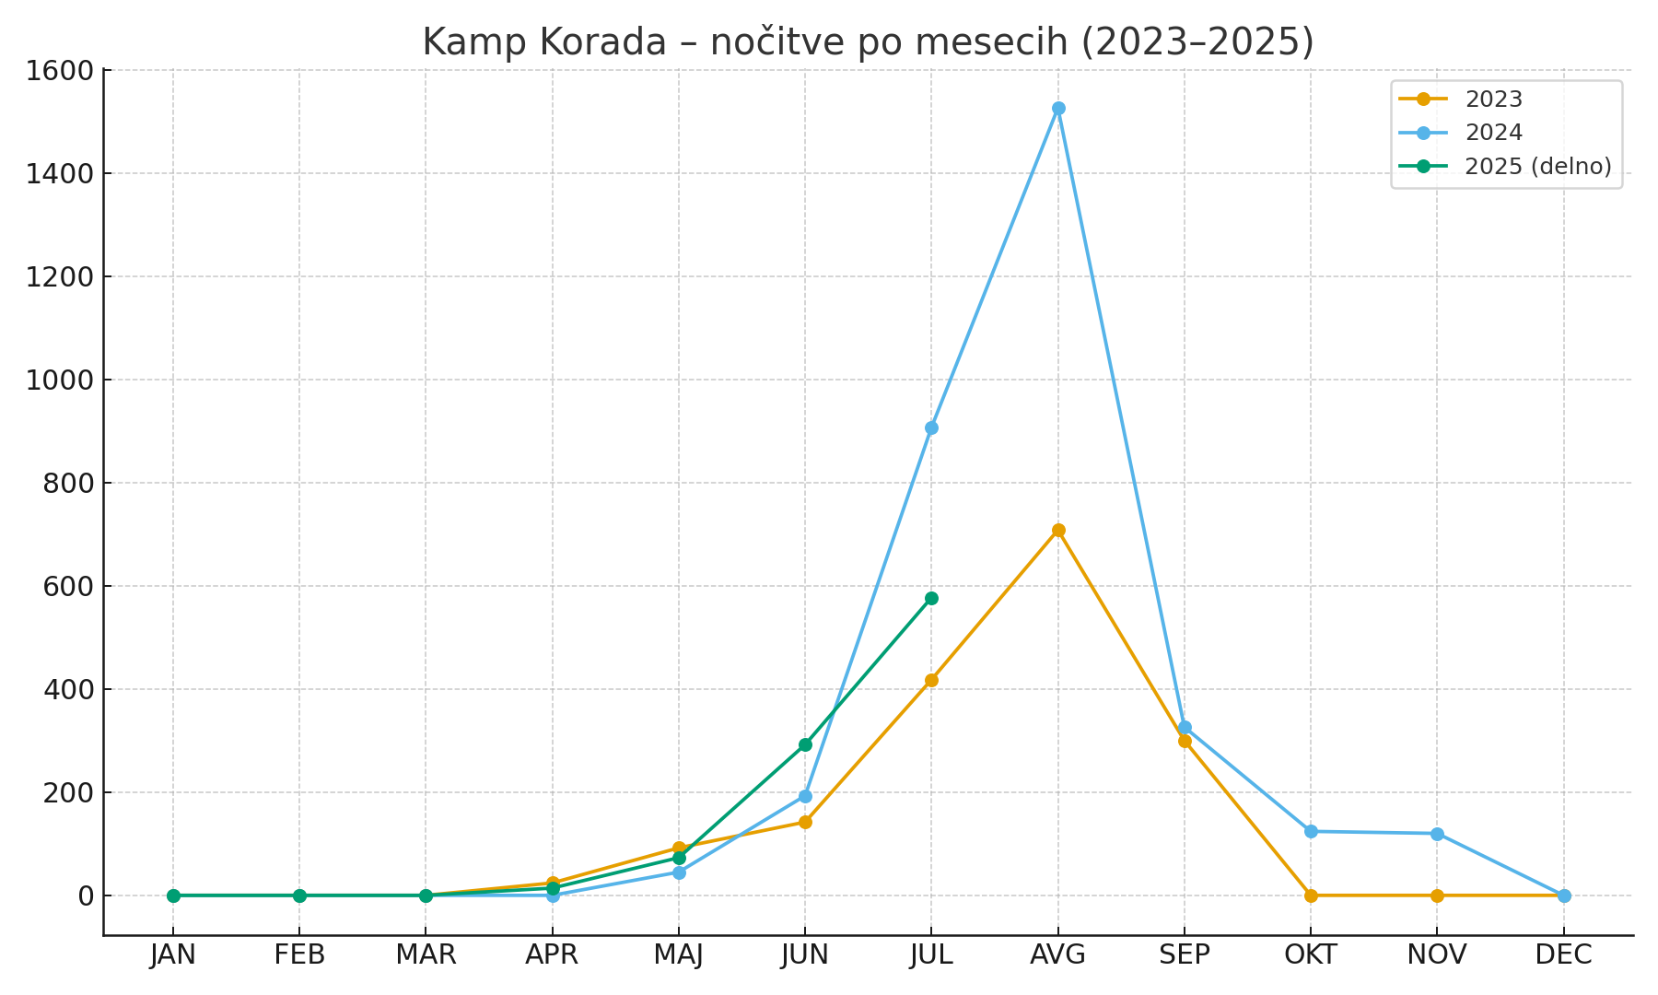

4.1.1. Dane možnosti za razvoj turizma v občini

- Kulturni turizem:
- ogledi zasebnih muzejev (1. svetovna vojna),
- ogledi etnoloških zbirk,
- ogled Muzeja tehniške dediščine Doblar,
- obiski galerije Rika Debenjaka,
- možnost razvoja festivalskega turizma (mladi Summer party)
- ureditev železniške postaje Kanal vključno s hišo, ki ima zgodovinsko arhitekturni pomen in muzej
- povezovanje na področju kulture z Goriško regijo in Benečijo ter ustavrjanje novih skupnih projektov
- razvoj kulturnih paketov: dogodek + galerija + lokalna kulinarika'

- Športni turizem:
- priprave športnih klubov od oktobra do maja (odbojka, košarka, MTB);
- razvoj paketov: športne priprave + Soča + kulturni paket
- v zimskem času aktivna in tržna uporaba drsališča, ki pripelje dnevne, lahko pa tudi vikend goste
- razvoj skokov kot športa

- Konferenčni/butični turizem:
- manjše konference in team buildingi; potreba po nastanitvi, ki sprejme avtobus gostov; občinski razpis za dvig standarda sob in apartmajev.
- potreba po sodobno opremljenem konferenčnem prostoru
- Iz dokumenta Soča Evergreen, Stategija razvoja in trženja turizma Doline Soče 2025+, (2020):

*Vzpostavitev muzejske in turistične dejavnosti s področja energetike in železnic v Doblarju (Občina Kanal ob Soči). Območje hidroelektrarne v ponuja možnost vzpostavitve muzeja, ki temelji na tehnični dediščini, s pomočjo najmodernejše digitalne tehnologije pa lahko služi kot edinstvena edukativna muzejska pot in hiša eksperimentov. Na območju športnega parka Doblar se načrtuje ureditev modernega postajališča z infrastrukturo za avtodome, e-vozila in ostala prevozna sredstva. Z izbranimi vsebinami lahko Doblar postane nova turistična mikro destinacija, skladna z namerami destinacije Dolina Soče, ki stremijo h kakovostni in celoletni turistični ponudbi ob spoštovanju sonaravnega razvoja. Razvoj lokacije Doblar terja tako javna (državna, lokalna) kot tudi zasebna vlaganja.*

4.2. Kultura
V občini imamo Galerijo Rika Debenjaka in kulturno dediščino na področju staroverstva, pustnih mask in veliko število tradicionalnih kulturnih prireditev.
Glavni kulturni dogodki, Kogojevi dnevi in galerijski programi, bogata mreža zasebnih muzejev (1. svetovna vojna, etnološke zbirke), Muzej tehniške dediščine v Doblarju ter pustne tradicije (liški pusti, pust iz Kala nad Kanalom, pust Morsko, Pust Deskle) so nabor potencilnih stebrov za razvoj kulturnega turizma.
Prireditev | Ocenjen obisk
Muzikafest Deskle | 500
Gledališče na Kontradi | 600
Skoki z mosta | 2000
Koncert na Soči | 500
Koncert ZTKMŠ | 200
Chilifest | 400
Kogojevi dnevi | 1300
Mušje dirke | 800
Ribiški praznik | 500
Party za mlade | 300
Ob preureditvi galerije in Gotske hiše na Kontradi , lahko tržimo tako vstope v galerijo in muzej, kot najeme prostorov. Poleg tega bi z malim lokalom vzdušje nadgradili in popestrili

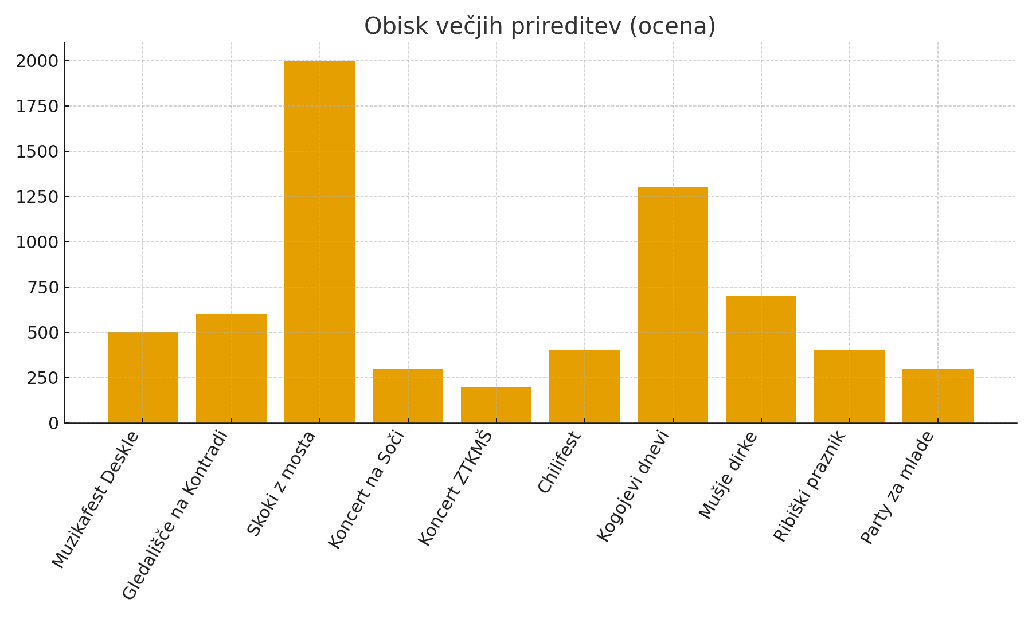

Večje prireditve in ocenjen obisk:

4.3. Mladina
ZTKMŠ povezuje šole in mlade ter pomaga pri izvedbi določenih prireditev in razpisov.
Posebej pomembna so mladinska društva, ki se soočajo z več izzivi:
- Prostori za mlade so neenakomerno opremljeni; zadnja večja občinska investicija je bila pred več kot 4 leti.
- Možnost razvoja centra šolskih in obšolskih dejavnosti za malde in družine
- Programi se pogosto prilagajajo razpisom; alternativne vsebine (predavanja, akustični koncerti) niso finančno vzdržne.
- Pogosto primanjkuje 'delovnega' članstva; to vodi v osip in menjave vodstev.
- Potrebna sta drugačen status mladinskih društev in stabilna sredstva za delovanje ter opremo prostorov.
- Promocija v osnovnih šolah in urejeni prostori bi olajšali pridobivanje novih članov.
- Dobro organizirana mladinska društva krepijo varnost in preprečujejo vandalizem; prispevajo tudi k turizmu (upravljanje Plaže Kanal in Deskle).
Mladi poudarjajo tudi tri ključne prioritete: zaposlitev, primerna delovna mesta v občini in stanovanjska problematika. Zaradi razpršenosti mladih po občini predlagamo ponovno vzpostavitev Komisije za mladinska vprašanja ter redna srečanja mladih z občino. Vizija mladih za leto 2030 predvideva odprto občino, s priložnostmi za zaposlitev, eko načeli, čistim okoljem in urejenimi potmi.
Trenutno je v Kanalu in Desklah v društvu 50 članov, za vasi pa nimamo podatka.
V Občini Kanal ob Soči živi trenutno 632 mladostnikov od 15 do 29 leta starosti.

4.4. Šport
Šport v občini Kanal temelji na bogati tradiciji (več kot 50 let odbojke, MTB proge, košarka, balinanje, ter aktivnosti na Soči). Vizija je celovit in trajnosten razvoj športa, ki vključuje:
- Vzdrževanje in nadgradnjo pohodnih ter kolesarskih poti.
- Označitev in standardizacijo poti za cestna kolesa.
- Izgradnjo kolesarskih postaj kot podporne infrastrukture.
- Organizacijo športnih dogodkov v sodelovanju z lokalnimi klubi (npr. obuditev projekta MTB Kanal).
- Razvoj aktivnih počitnic in trening kampov za športni turizem.
- Promocijo in razvoj odbojke na mivki ter organizacijo turnirjev.
- Načrtovano izrabo Soče nad jezom v Ajbi za vodne aktivnosti.
- postavitev fitnesa na prostem na treh lokacijah, ki bi kljubovalo tako domačinom kot turistom
-Plave; potreba po urejenem prostoru, kjer bi lahko v poletnem času v šotorih prenočili kolesarji ali pohodniki
- povezava kolesarske poti Solkan - Kanal - Tolmin

4.5. SWOT analiza
Na podlagi predhodne analize je spodaj povzetih pet najpomembnejših prednosti, priložnosti, slabosti in tveganj destinacije Kanal ob Soči. Prednosti želimo ohranjati in nadgrajevati, priložnosti v največji meri izkoristiti za nadaljne trajnostno upravljanje in razvoj turizma. Ključne slabosti moramo odpraviti, na tveganja pa biti pozorni in s pravočasnimi ukrepi zmanjšati njihov vpliv na konkurenčni položaj destinacije.
Prednosti - ohranjamo:
- Kulturna dediščina, muzeji, Kogojevi dnevi.
- Izjemen ambient z naravnimi vrednotami
- Tradicija in močna prepoznavnost odbojke ter športna infrastruktura.
- Tematske poti ( + Juliana Trail, Pot miru, Pot treh svetišč).
- Pristnost in ohranjenost tradicij, potencial planot
Slabosti - odstranimo:
- Omejene nastanitve, sezonskost, odvisnost od vremena.
- Nizka prepoznavnost na širši ravni.
- Pomankljiva turistična infrastruktura in upravljalski režimi
- Velika razpršenost ponudbe nastanitev
- Nezadostna kulinarična ponudba in visoka sezonskost
Priložnosti - izkoriščamo:
- Razvoj kulturnih in športnih paketov; konferenčni turizem.
- Čezmejni programi (Interreg), Erasmus+ za mladino.
- Nomadski turisti so lahko skozi vse leto zaradi majhnih stroškov bivanja
- Izkoriščanje lokacije ob meji, letališčih med Alpami in Sredozemljem
- Povezovanje v doživljajsko in vsebinsko domišljene programe (dva imamo trenutno taka)
Tveganja– zmanjšujemo vpliv:
- Konkurenca večjih destinacij; podnebne spremembe
- Počastnost usklajevanja interesov in privabljanja investicij v korist destinacije
- Preobremenjenost v visoki sezoni in manko ponudbe v ostalih mesecih (že v septembru imamo samo enega ponudnika hrane)
- Zagotavljanje kadrov skozi vse leto
- Podnebne spremembe ter pritiski na naravo in okolje

Kazalniki za nadajlno merjenje vpliva strategije bi lahko bili še naslednji:
- gospodarski subjekti v gostinstvu in turizmu
- nočitve
- dolžina bivanja gosta
- delavna mesta v gostinstvu in turizmu
- ocenjena povprečna dnevna potrošnja gosta
- ogljični odtis (potreben izračun in potrebno zmanjšati)

5. Cilji
- Do 2027: 8.500 –10.000 obiskovalcev prireditev.
- Do 2030: posodobljena Gotska hiša z muzejem in sodobno galerijo ter lokalom v kletnem prostoru (na primer; mala)
- Do 2027: 15.000 nočitev.
- Do 2027: 100 mladih vključenih, posodobljeni mladinski prostori.
- Do 2027: 1 klub na pripravah in 1 mednarodni športni turnir.
- Do 2027: zvišati dolžino bivanja iz 2,2 na 3 dni (2018: 3,1; 2022: 2,25; 2023: 2,188; 2024: 2,195)
- Zvišati povprečno dnevno potrošnjo turistov
- Povišati obseg naložbe občine v turizem in z njim povezane naložbe

6. Strategije po področjih
- Turizem: razpis za dvig standarda nastanitev; povezava ponudnikov; promocija ciljnih trgov, delavnice za ponudnike (razvoj kulturnega in športnega turizma)
- Kultura: mreženje muzejev in etnoloških društev; promocija Kogojevih dni; pustne tradicije, ureditev Gotske hiše, galerije, dvorana za koncerte, razpisi
- Mladina: poseben proračunski sklad; posodobitev prostorov; alternativni programi; redna srečanja z občino.
- Šport: krepitev odbojke; razvoj MTB in poligonov; Soča kot športni poligon; program priprav.

7. Akcijski načrt 2025–2027
- 2025: 7.200 obiskovalcev, 13.500 nočitev, 60 mladih
- 2026: 7.600 obiskovalcev, 14.000 nočitev, 80 mladih, razpis za prostore.
- 2027: 8.500–10.000 obiskovalcev, 14.600 nočitev, 100 mladih, 1 klub, 1 mednarodni turnir.

8. Ključni kazalniki uspeha (KPI)
- Obisk prireditev (leto).
- Nočitve (leto in meseci).
- Vključeni mladi (število udeležencev).
- Število klubov na pripravah in mednarodni turnirji
- Napredek pri posodobitvi mladinskih prostorov.
- Število novih ponudnikov tako v gostinstvu kot sobodajalstvu
- Plan izboljšane infrastrukture (obvoznica, parkirna mesta, en hotel…)

9. Finančni okvir
Viri: občinski proračun; državni ter evropski programi (Interreg, LAS-i, kulturni in športni razpisi); sponzorstva in donacije; prihodki od prireditev. Ocenjen letni okvir: 250.000–300.000 EUR (odvisno od sofinanciranj).

10. Zaključek
Strategija 2023–2027 usklajuje turizem, kulturo, mladino in šport. Z doslednim izvajanjem ukrepov in partnerstvi bo občina Kanal povečala prepoznavnost in izboljšala kakovost življenja prebivalcev. Mladi se bodo lažje odločali, da ostanejo po študiju v občini.

11. Priporočila
- Razpis za dvig standarda nastanitev (prednostno 2025).
- Investicijski program za mladinske prostore (2025–2026).
- Povezava kulturnih in športnih paketov (cross-selling).
- Mednarodna promocija ključnih dogodkov (Kogojevi dnevi, skoki z mosta).

12. Dodatek

12.1. Predlogi za razvoj turizma

12.1.1. Nastanitve in standard
- Cilj: do 2027 povečati število ležišč z 292 na 300.
- Spodbuditi prenove sob/apartmajev (npr. razpis občine za dvig standarda).
- Privabiti enega večjega ponudnika (butični hotel ali večje gostišče), ki lahko sprejme avtobus gostov.

12.1.2. Kulturni in športni turizem
- Razviti pakete »Kultura + Narava« (npr. obisk galerije + sprehod po Poti miru + lokalna kulinarika).
- Uvesti športne priprave za klube (odbojka, košarka, MTB) od oktobra do maja – izkoristiti milo podnebje.
- Cilj: 10 športnih klubov letno na pripravah, ko bo za to primerna nastanitev in dogovori s šolami za večerne treninge, čez dan so zunaj, v konferenčni dvorani, imajo masaže itd

12.1.3. Konferenčni in butični turizem
- Razvoj team building paketov (Park Pečno, pohodništvo, kreativne delavnice).
- Ureditev vsaj ene dvorane (do 80 ljudi) za manjše konference.

12.1.4. Trajnost in sezonskost
- Razpršitev obiska iz julija/avgusta tudi v april, maj, september, oktober s prireditvami in športnimi dogodki.
- Cilj: do 2027 povečati delež obiska v predsezoni/posezoni za +10 %.

12.2 Predlogi za razvoj kulture

12.2.1. Krepitev obstoječih dogodkov
- Skoki z mosta, Kogojevi dnevi, Gledališče na Kontradi – ohraniti kot »nosilne prireditve«.
- Cilj: vsako povečati obisk za +10–15 % do 2027.

12.2.2. Muzeji in dediščina
- Povezati zasebne muzeje v skupno mrežo (enotna vstopnica, skupni marketing)
- Urediti muzej za Liške pustje.
- Posebna ponudba za šole in skupine.

12.2.3. Galerija Rika Debenjaka ( dodatek )
* investicija v galerijo, prodaja vstopnic, organizacija delavnic, tečajev
* digitalizacija znanih Kanalcev, interaktivna galerija

12.2.3. Etno in pustne tradicije
- Močno promovirati pustne običaje (Liški pust, Pust iz Kala, Pust Morsko, Pust v Desklah) – narediti iz tega zimski turistični produkt.
- Cilj: ustvariti en večji »Pustni festival ob Soči«, ki bi postal prepoznaven širše v Sloveniji.

12.2.4. Povezava kultura + turizem; kot kulturni turizem
- Vključevanje kulturnih dogodkov v turistične pakete (npr. vikend paket: koncert + lokalna kulinarika + pohod).
- Razvoj čezmejnih kulturnih projektov z Italijo (skupne razstave, festivali).

13. Priporočeni cilji:
- Nočitve: 15.000 (delež Doline Soče 5 %)
- Obisk prireditev: 9.000 obiskovalcev
- Športni turizem: 10 klubov na pripravah letno, 1 mednarodni turnir
- Kultura: 1 nov večji kulturni festival (Pustni festival ob Soči), +15 % obisk obstoječih dogodkov
- Muzeji: 5 zasebnih muzejev vključenih v mrežo, enotna karta
- Mladi: 150 aktivnih članov v društvih, posodobljeni mladinski centri

Kratka strategija Galerije Rika Debenjaka (2024–2027)

1. Uvod
Galerija Rika Debenjaka je osrednja likovna ustanova v Kanalu ob Soči, posvečena sodobni umetnosti in likovni dediščini. Poimenovana je po slikarju in grafiku Riku Debenjaku, ki je s svojim opusom zaznamoval slovensko umetnost 20. stoletja. Galerija je prostor srečevanja umetnikov, obiskovalcev, mladih ustvarjalcev in lokalne skupnosti. V letu 2024 je galerijo obiskalo okoli 2500 gostov.

2. Vizija
Do leta 2030 postati regionalno prepoznavno središče sodobne umetnosti ob Soči, ki povezuje likovno ustvarjalnost, izobraževanje mladih in kulturni turizem.

3. Poslanstvo
- Ohranjati in predstavljati opus Rika Debenjaka.
- Gostiti sodobne umetniške razstave domačih in tujih ustvarjalcev.
- Povezovati lokalno skupnost, šole in mlade z umetnostjo.
- Prispevati k turistični ponudbi Kanala ob Soči z razstavnimi programi.

4. Analiza stanja
Prednosti:
- Umeščenost v staro mestno jedro Kanala.
- Povezava z dediščino Rika Debenjaka.
- Uveljavljene razstave sodobnih umetnikov.
Slabosti:
- Omejen proračun za razstavno dejavnost.
- Slaba digitalna prepoznavnost.
- Premalo vključenosti mladih.
Priložnosti:
- Povezovanje s festivali (Kogojevi dnevi, Gledališče na Kontradi).
- Partnerstva z umetniškimi akademijami in galerijami v Sloveniji in Italiji.
- Digitalizacija zbirk in spletne razstave.
Nevarnosti:
- Pomanjkanje kadrovskih in finančnih virov.
- Konkurenca večjih galerij v regiji.

5. Cilji 2024–2027
- Letno izvesti 4–5 razstav sodobne umetnosti.
- Vzpostaviti eno mednarodno sodelovanje z galerijo v Italiji do 2026.
- Do 2027 povečati obisk za +30 % (iz npr. 1.500 na 2.000 letno).
- Vsako leto pripraviti vsaj 2 delavnici za šole in mlade.
- Digitalizirati osnovno zbirko del Rika Debenjaka in omogočiti spletni dostop.

6. Ukrepi
- Priprava letnega programa razstav s poudarkom na sodobni umetnosti in regionalnih ustvarjalcih.
- Izobraževalni programi (vodstva, delavnice, poletne šole).
- Uvedba digitalnega marketinga (družbena omrežja, virtualne razstave).
- Partnerstva z Akademijo za likovno umetnost (Ljubljana, Benetke, Gorica).
- Povezovanje s turizmom: vključitev galerije v pakete kulturnega turizma.

7. Kazalniki uspeha (KPI)
- Število razstav na leto.
- Število obiskovalcev (rast +30 %).
- Število mladih udeležencev delavnic.
- Mednarodna partnerstva (vsaj 1 do 2027).
- Digitalizirana zbirka

8. Zaključek
Galerija Rika Debenjaka lahko do leta 2030 postane prepoznaven kulturni center, ki združuje umetnost, izobraževanje in turizem. Za to so ključni redni razstavni programi, digitalizacija in povezovanje z drugimi kulturnimi ustanovami doma in v tujini.

Primer priprave tržnih paketov

Paket 1: Kulturni Kanal in Soča (2–3 dni)
Za ljubitelje umetnosti, kulture in zgodovine

Dan 1: Kanal – kulturno srce
- Sprehod skozi staro mestno jedro Kanala.
- Ogled Galerije Rika Debenjaka (razstava sodobne umetnosti).
- Kosilo v lokalni gostilni ob Soči (tradicionalna primorska kuhinja).
- Popoldne: obisk privatnih muzejev ter etnoloških zbirk.
- Večer: udeležba na koncertu ali predstavi (če sovpada s prireditvijo).

Dan 2: Zgodovina in tradicija
- Pohod po Poti miru (odsek z zgodovinskimi spomeniki 1. svetovne vojne).
- Voden ogled muzeja elektrarn na Soči.
- Obisk etnografskih društev in predstavitev liških pustov ali mask iz Kala.
- Degustacija lokalnih vin in kulinarike.

Dodatek za 3. dan
- Izlet do Kogojevih dni (če je v terminu) ali ogled okoliških cerkva in svetišč (Pot treh svetišč).
- Zaključek z lokalnim kulturnim večerom (literarni ali glasbeni dogodek).

Paket 2: Aktivni Kanal in Soča (2–3 dni)
Za športne navdušence, družine in mlade pare

Dan 1: Adrenalin in voda
- Dopoldne: kopanje in skakanje z mostu (poleti možnost ogleda prireditve »Skoki z mosta«).
- Kosilo v restavraciji ob Soči.
- Popoldne: vožnja po MTB progah in kolesarskih poligonih (primerno tudi za družine)
- Ogled muzeja hidroelektrarne Doblar
- Večer: piknik ob Soči ali glasbeni večer (če sovpada s koncertom).

Dan 2: Šport in narava
- Dopoldne: vodene športne priprave (odbojka, košarka, lokostrelstvo, balinanje).
- Kosilo v bližnji turistični kmetiji.
- Popoldne: pohod po Juliana Trail (odsek s panoramskimi razgledi).
- Večer: družabni večer v mladinskem centru ali športno tekmovanje.

Dodatek za 3. dan
- Dopoldne: supanje na Soči (v sodelovanju s partnerji iz Doline Soče).
- Kosilo: pokušina lokalnih specialitet.
- Zaključek: ogled razstave v galeriji in sprehod po Kanalu.

Predlog za združitev več dogodkov
Predlog za združitev več dogodkov v eno krajše časovno obdobje v poletnih mesecih (avgust). S tem bomo povečali marketing in posledično obisk, gostinci bodo pripravljeni v tem obdobju maksimalno, sčasoma se bo uveljavilo to obdobje tudi v sosednjih občinah, kar bo zagotovilo večji obisk sosedov.

Festival ob Soči: Teden v Kanalu z okolico: Kanal Fest

Petek (1. dan – začetek)
- Otvoritveni koncert na Kontradi (večerni glasbeni dogodek na prostem).
- Vzdušje ob reki, na trgu, kulinarična ponudba lokalnih ponudnikov.
Sobota
- Dopoldne: športni dan ob Soči (odbojka na mivki, MTB vožnje, balinanje).
- Popoldne: Chilifest (gastronomija + glasba).
- Zvečer: Party za mlade (DJ, elektronika).
Nedelja
- Ribiški praznik (tradicionalna kulinarika, družinsko vzdušje).
- Popoldne: družinski program, animacije za otroke.
- Večer: koncert

Ponedeljek
- Kulturno-izobraževalni program:
  - Ogled Galerije Rika Debenjaka,
  - Vodstvo po tematskih poteh in muzeju hidroelektrarne Doblar.
Torek
- Pohodni dan: Pot treh svetišč ali odsek Juliana Trail.
- Večer: literarni večer (npr. v spomin na znane Kanalce.
Sreda
- Mladinski dan:
  - Delavnice v mladinskem centru (glasba, umetnost, šport).
  - Akustični koncert na Kontradi
Četrtek
- Mednarodni kulturni večer:
  - Razstava v galeriji + predstavitev etnoloških društev (maske, pustne šege).
  - Večer kulinarike ob Soči (vino, lokalne jedi).
Petek
- Mušje dirke (zabaven, prepoznaven dogodek).
- Zvečer: koncert na Soči
Sobota
- Dopoldne: Pečno Openč, lokostrelski turnir.
- Popoldne: Muzikafest Deskle.
- Večer: večji koncert z znano skupino- Muzikafest
Nedelja (zaključek festivala)
- Popoldne: Skoki z mosta (vrhunec tedna).
- Zaključna slovesnost z glasbo in folklornimi nastopi ter glasbeniki iz občine in ognjemetom.

📌 Tako bi v enem tednu povezali 10 ključnih prireditev + dodatne kulturne in športne vsebine, razporejene tako, da ima vsak dan svojo identiteto.

